河北大学教发培训管理平台操作说明 -院系管理员

如何登录

电脑端登录网址
http://133231.v.chaoxing.com

登录方式（以下两种方式任选一种即可）
- 扫码登录：学习通扫码登录
- 机构登录：输入工号及密码点击登录。


登录成功后可绑定手机号，便于下次使用手机号直接登录。
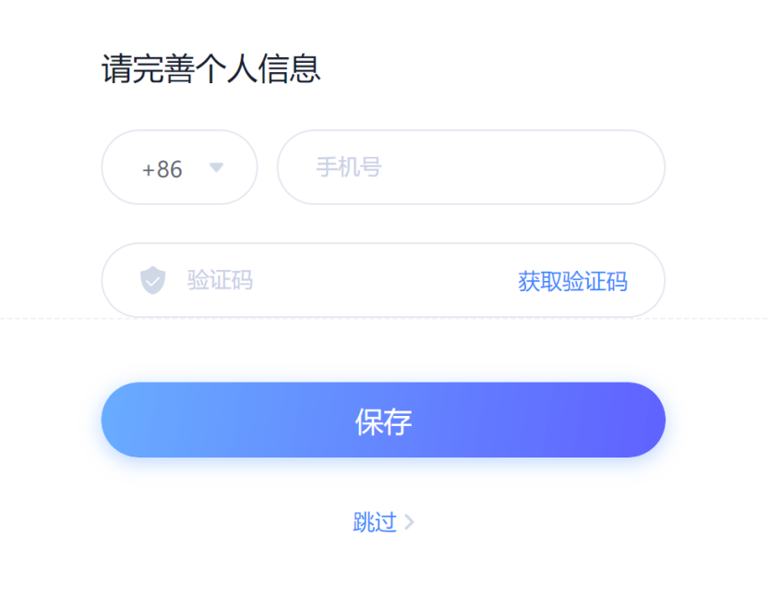

如何开展培训活动

发布培训
登录院系管理员后台后，即可进行培训活动的管理工作。点击培训管理-进入培训页面。在该页面下可查看到报名范围包括本人所在院系的培训活动，以及本人发布的所有培训活动。
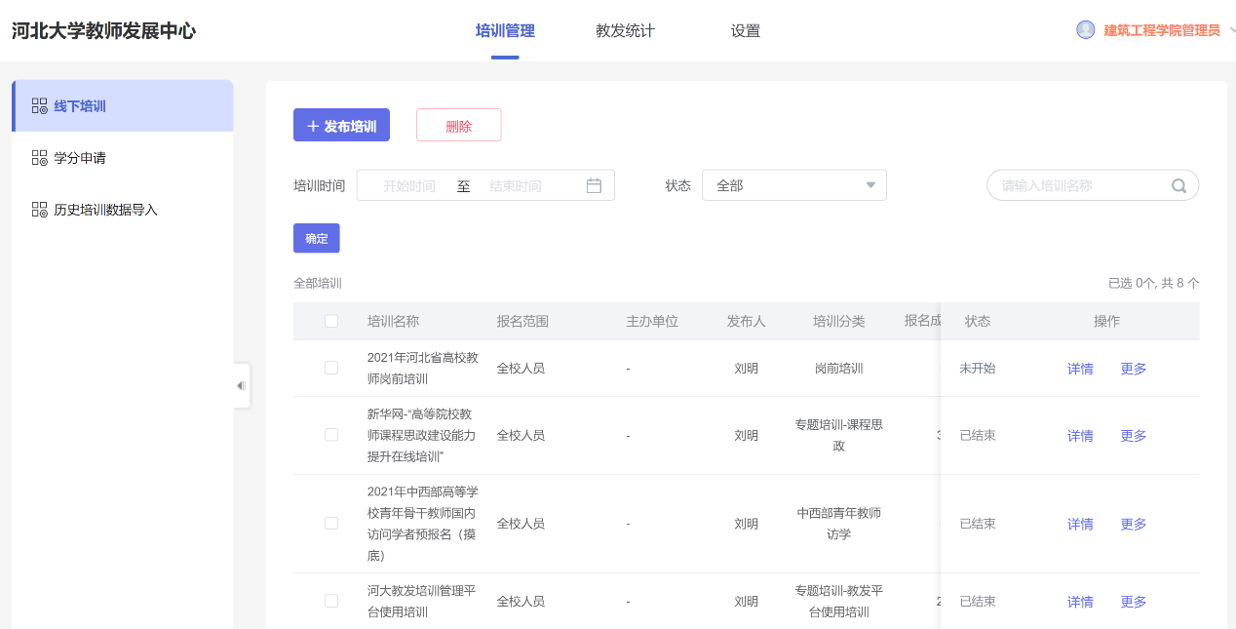
点击“发布培训”即可发布新的培训活动。填写培训基本信息。
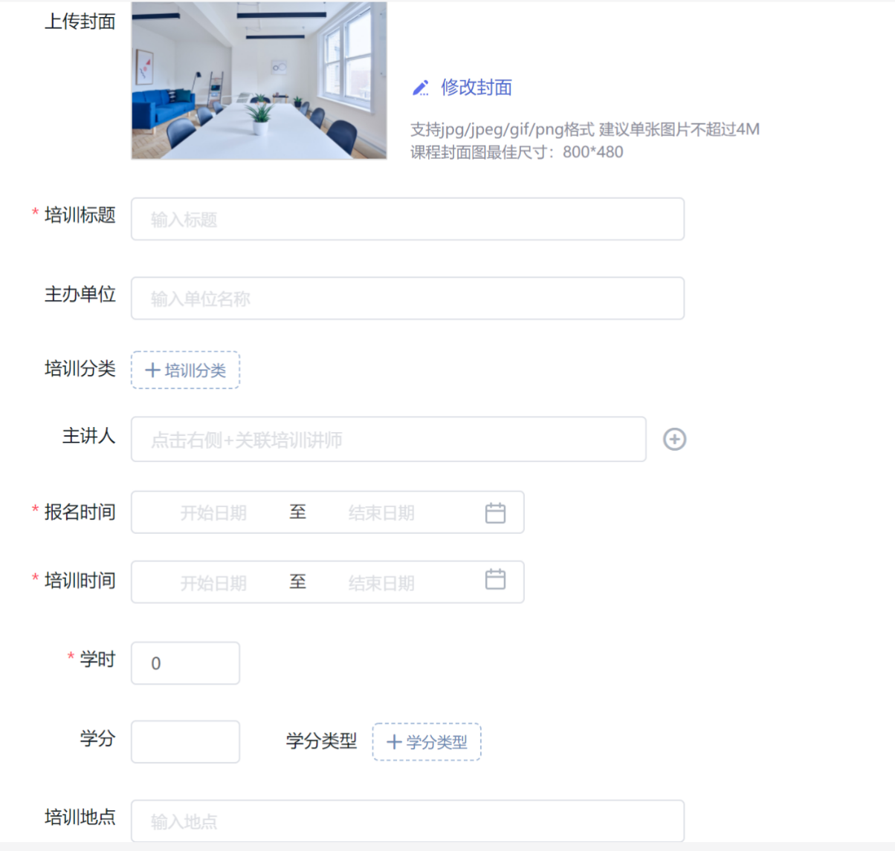
点击高级设置可对此次培训进行更为具体的设置。若未进行高级设置，则默认报名范围为全体人员。其他设置项默认为空。
若进行高级设置：
- “报名范围”：可根据现有组织架构进行勾选。报名范围为勾选院系。
- “开放报名”：打开后则可允许指定院系范围外人员进行报名，此时可设置报名范围外名额数。
- “报名需审核”：勾选后，所有的报名数据需要审核通过后才视为报名成功。
- “培训证书”：可自主设置此次培训的证书，此次培训学分审核通过后则自动发放培训证书。
- “经费说明”：描述的内容会在培训详情下展示。
- “发送新培训通知”：勾选后，此次培训会通过学习通发放培训通知给指定报名范围人员。
- “需填写报名表”：设置表单后，教师报名时需要填写报名表。
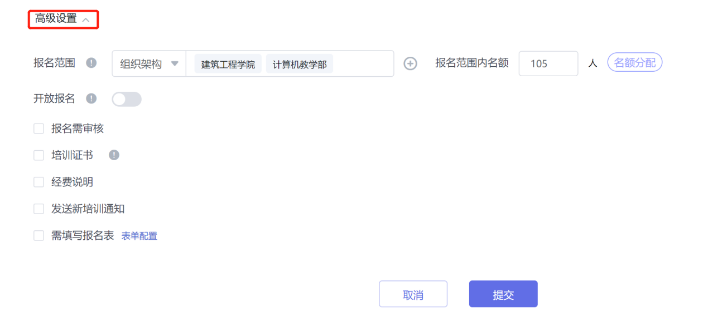

培训管理
培训发布成功后需要分别对报名情况、考勤情况、学分审核进行管理工作。
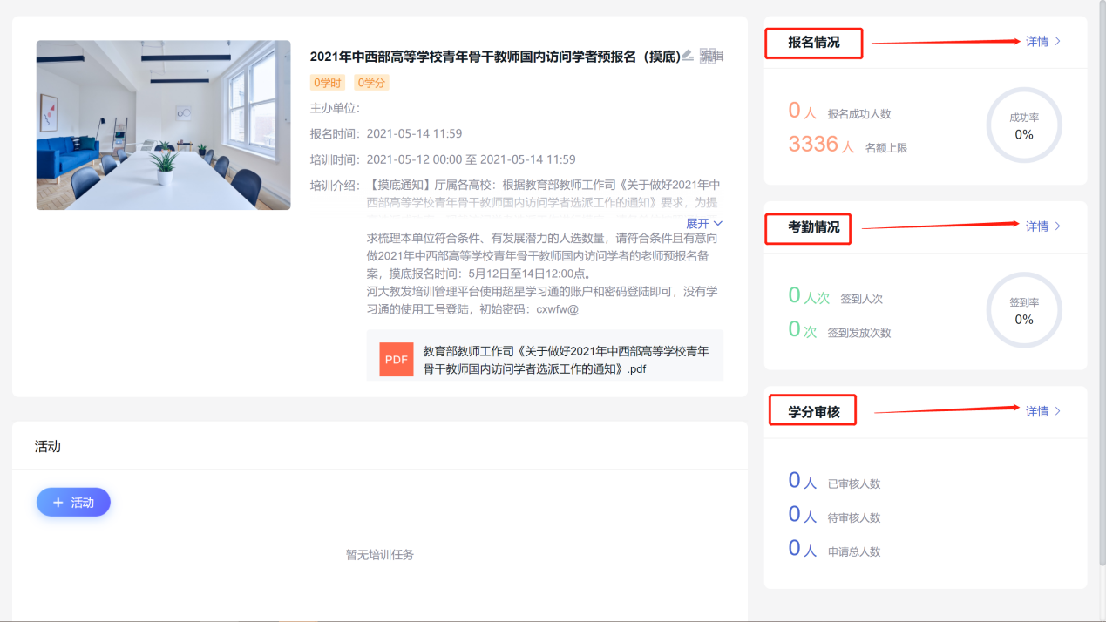
进入报名情况详情页。院系管理员只能看到本院系下人员的报名信息，并进行报名审核操作。
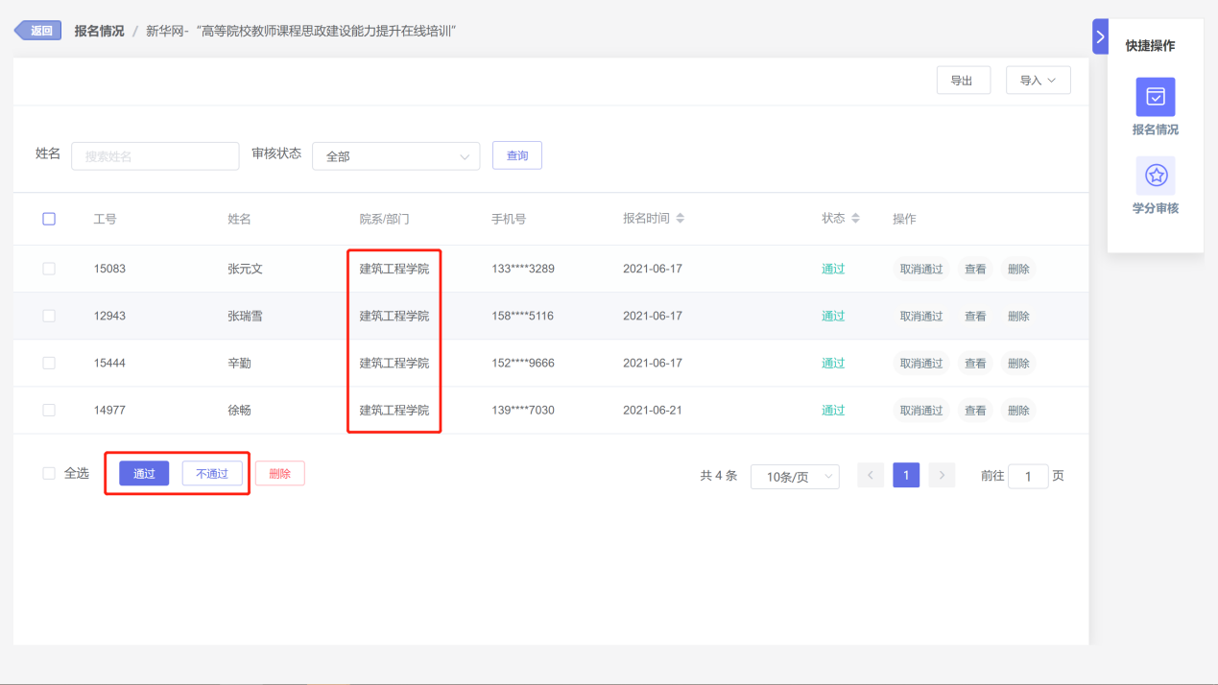
进入考勤情况详情页。院系管理员可以创建签到。签到支持三类签到方式：二维码签到、手势签到、位置签到。院系管理员按需设置即可。培训现场展示签到二维码供参训老师扫码即可完成签到。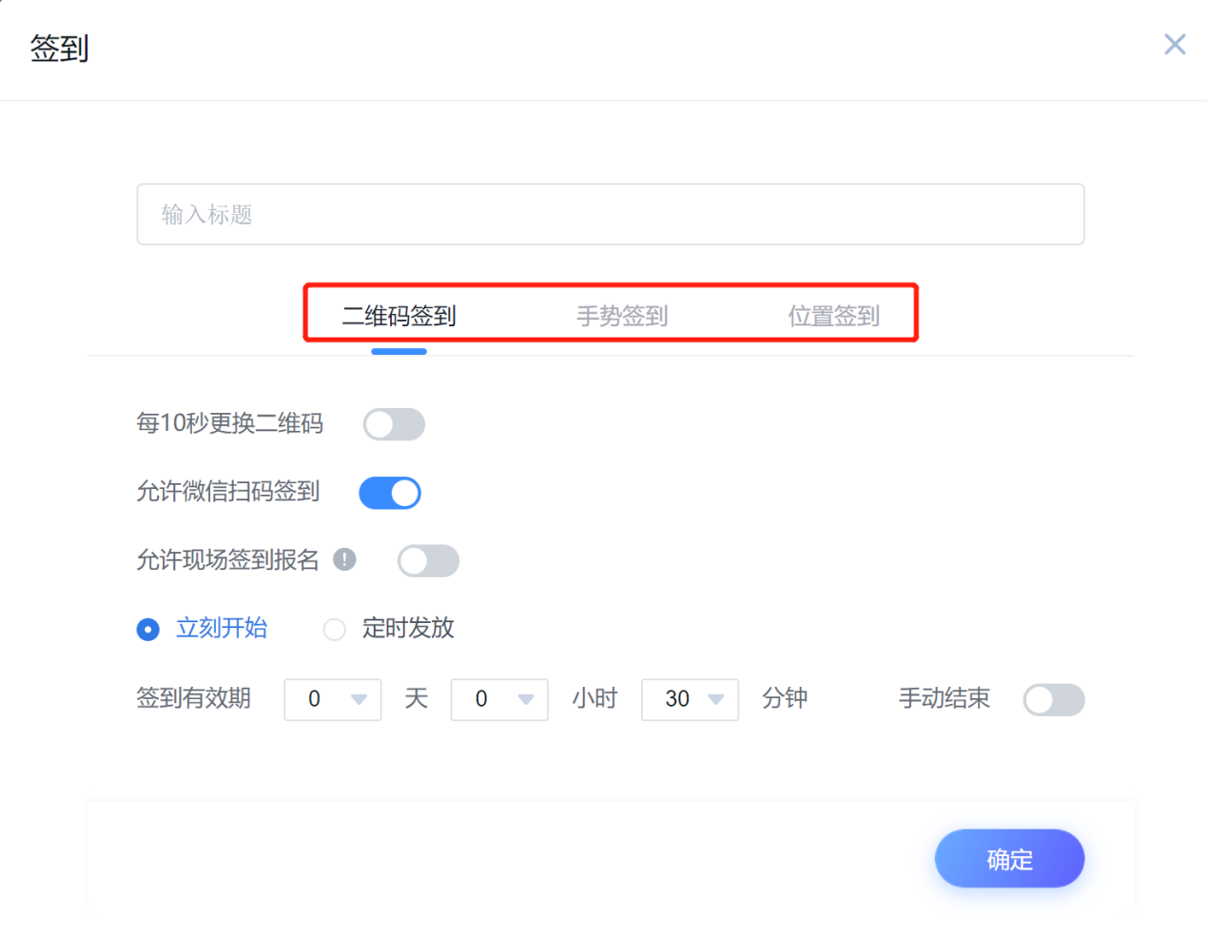
通过签到详情可查看此次培训活动的全部签到情况。
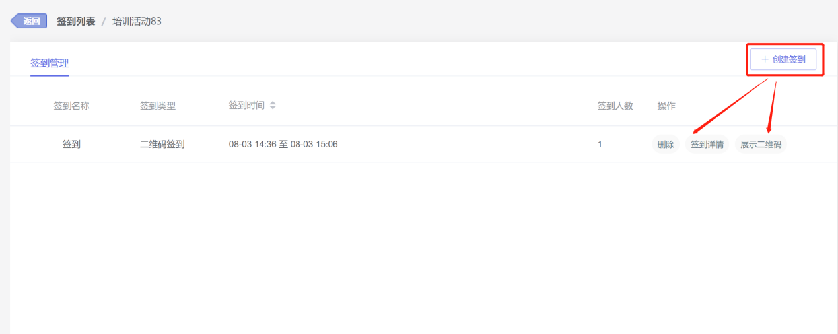
进入学分审核详情页。院系管理员只能看到本院系下人员的学分审核信息，并进行学分审核操作。
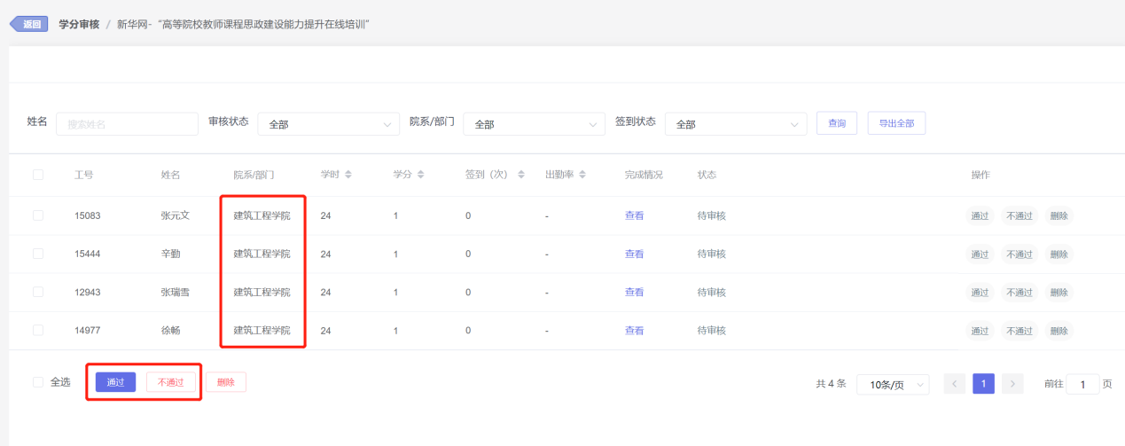

如何查看培训统计
培训完成后，可通过培训管理菜单查看各个培训的详情。同时，也可通过教发统计菜单查看总体培训概况及人员培训详情。
1）进入教发统计界面，查看平台共开展的培训情况，点击“导出”按钮，导出各个维度培训的数据。
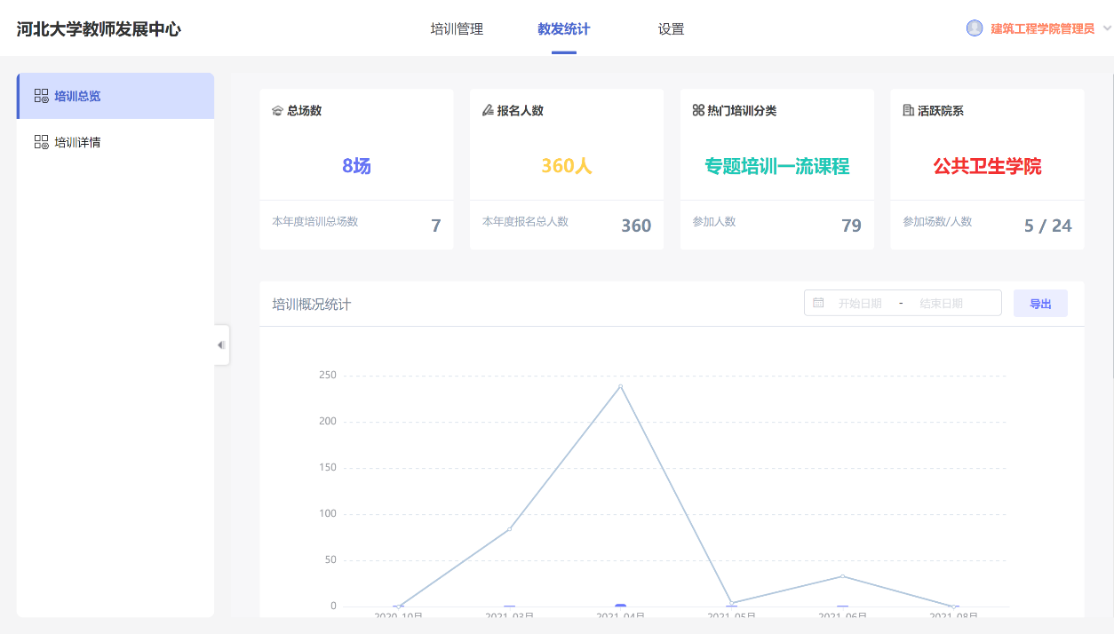
2）进入教发统计-培训详情页，可查看本院系每位教师的在线课程及培训活动完成情况。点击“一键导出”按钮，则可将每位学院教师的培训数据进行统计展示。便于后期统计。


